Мова (мови) освітнього процесу
Мовою освітнього процесу в навчальному закладі відповідно до Закону України “Про освіту”, Закону України “Про державну мову України”, Закону України “Про забезпечення функціонування української мови як державної”, Конституції України та Статуту школи є українська мова.
Окрім державної, вивчаються англійська й російська мови (як навчальні дисципліни).
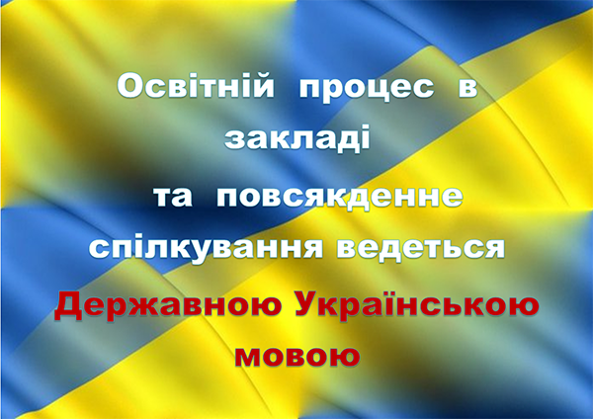
КОНСТИТУЦІЯ УКРАЇНИ
Стаття 10. Державною мовою в Україні є українська мова.
Держава забезпечує всебічний розвиток і функціонування української мови в усіх сферах суспільного життя на всій території України.
В Україні гарантується вільний розвиток, використання і захист російської, інших мов національних меншин України.
Держава сприяє вивченню мов міжнародного спілкування.
Застосування мов в Україні гарантується Конституцією України та визначається законом.
ЗАКОН УКРАЇНИ «ПРО ОСВІТУ»
Стаття 7. Мова освіти
- Мовою освітнього процесу в закладах освіти є державна мова.
- Держава сприяє вивченню мов міжнародного спілкування, насамперед англійської мови, в державних і комунальних закладах освіти.
- У закладах освіти відповідно до освітньої програми можуть викладатися одна або декілька дисциплін двома чи більше мовами – державною мовою, англійською мовою, іншими офіційними мовами Європейського Союзу.
ЗАКОН УКРАЇНИ «ПРО ЗАБЕЗПЕЧЕННЯ ФУНКЦІОНУВАННЯ УКРАЇНСЬКОЇ МОВИ ЯК ДЕРЖАВНОЇ»
Стаття 21. Державна мова у сфері освіти
- Мовою освітнього процесу в закладах освіти є державна мова.
- Держава гарантує кожному громадянину України право на здобуття формальної освіти на всіх рівнях (дошкільної, загальної середньої, професійної (професійно-технічної), фахової передвищої та вищої), а також позашкільної та післядипломної освіти державною мовою в державних і комунальних закладах освіти.
- Заклади освіти забезпечують обов’язкове вивчення державної мови, зокрема заклади професійної (професійно-технічної), фахової передвищої та вищої освіти, в обсязі, що дає змогу провадити професійну діяльність у вибраній галузі з використанням державної мови.
- Держава сприяє вивченню мов міжнародного спілкування, насамперед англійської мови, в державних і комунальних закладах освіти.
- У закладах освіти відповідно до освітньої програми одна або декілька дисциплін можуть викладатися двома чи більше мовами – державною мовою, англійською мовою, іншими офіційними мовами Європейського Союзу.
- Викладання іноземної мови в закладах освіти і на курсах з вивчення іноземних мов здійснюється відповідною іноземною або державною мовою.
СТАТУТ ШКОЛИ
Розділ 1.11
Мова навчання і виховання в ЗЗСО «Василівська ЗШ І-ІІІ ст.» - державна.

